**ФИО участников команды:**

***Аввакумова Полина Владимировна***

***Канунникова Елена Сергеевна***

***Матросова Злата Александровна***

***Старцева Елизавета Николаевна***

**СЕМИНАР 2. ПРОВЕДЕНИЕ МАРКЕТИНГОВОГО АНАЛИЗА ПРОЕКТ**

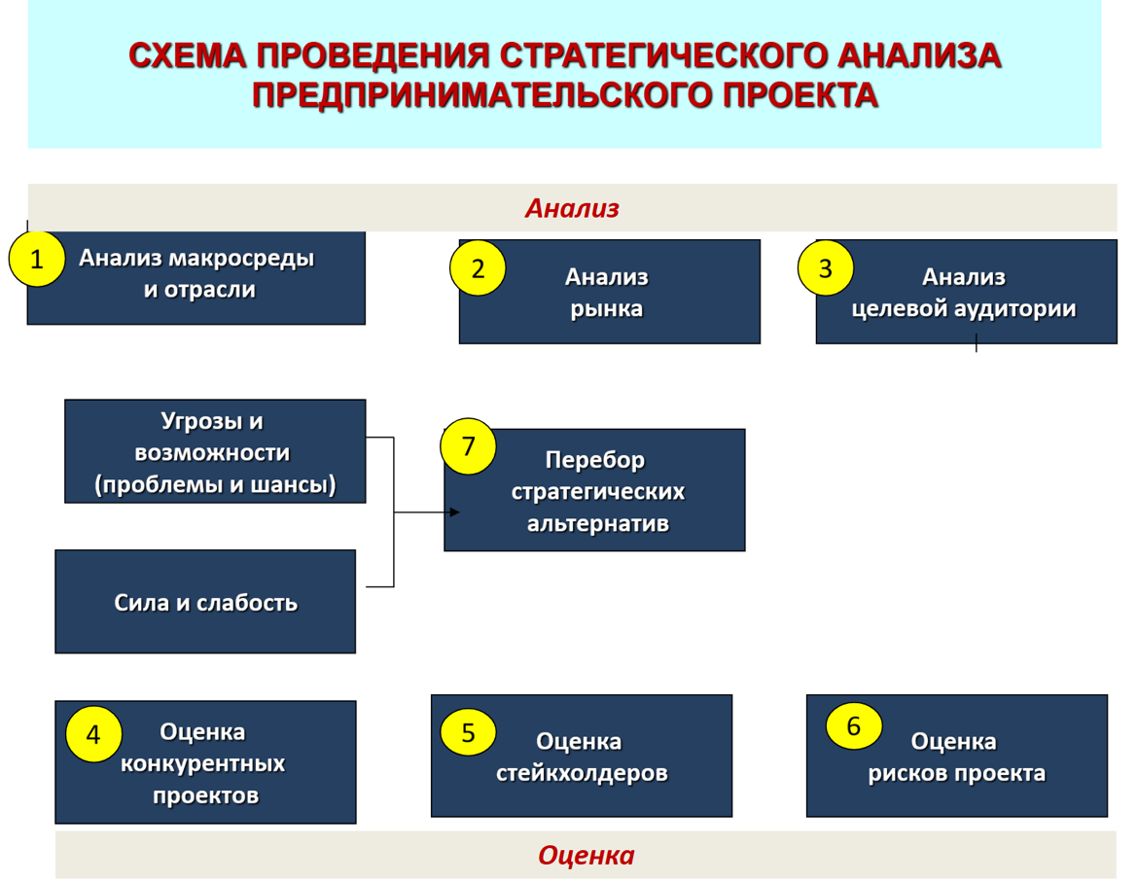

1. ***Сформулируйте кратко суть Вашей бизнес-идеи (из резюме):***
2. ***маркетинговый анализ проекта***

| **Наименование макрофакторов** | **Открывает**  **возможности/угрозы** | **Уровень важности для проекта** | **Обоснование** |
| --- | --- | --- | --- |
| Политические факторы | Возможности | 7 | Поддержка местных властей может привести к финансированию и сотрудничеству. |
| Экономические факторы | Угрозы | 8 | Экономический кризис может снизить покупательскую способность целевой аудитории. |
| Социально-культурные факторы | Возможности | 9 | Увеличение интереса к здоровому образу жизни,популяризация спорта и активного отдыха,развитие экологической осознанности создает спрос на проект. |
| Научно-технические факторы | Возможности | 6 | Развитие технологий может улучшить функционал приложения и его доступность. |
| Экологические факторы | Возможности | 5 | Увеличение внимания к экологии может повысить интерес к паркам и здоровым привычкам. |
| Демографические факторы | Угрозы | 7 | Изменение демографической структуры может повлиять на целевую аудиторию. |
| Конкуренция | Угрозы | 9 | Высокая конкуренция на рынке приложений для здоровья может снизить долю рынка. |

1. ***Проведите анализ конкурентов****.*Выберите два потенциальных конкурента. Сформулируйте не менее пяти позиций (например, оригинальность идеи, доступность, цена или другие), по которым Вы планируете конкурировать. Заполните таблицу оценки конкурентных позиций проекта:

* Проведите ранжирование позиций, так чтобы сумма всех рангов равнялась 1.
* Оцените по 100 балльной системе конкурентные позиции своего проекта и его основных конкурентов.
* Рассчитайте итоговую конкурентную оценку своего проекта и итоговые конкурентные оценки конкурентов. Сделайте вывод о месте своего проекта среди конкурентов.
* Выберите те конкурентные позиции, которые для проекта являются сильными сторонами в сравнении с конкурентами.
* Выберите те конкурентные позиции, которые для проекта являются слабыми сторонами в сравнении с конкурентами.

Мы выделили 2 самых сильных мировых конкурента-приложения в области здорового образа жизни: Keep и Endomondo. Эти два приложения являются сильными конкурентами для проекта "Здоровый город" благодаря широкому функционалу и глобальной доступности. Краткое описание каждого из приложений:

1. Keep ([https://www.keep.com](https://www.keep.com/) )  
Keep — это популярное приложение для фитнеса и здорового образа жизни, которое предлагает программы тренировок для всех уровней подготовки, от начинающих до продвинутых пользователей. Приложение включает видеоинструкции, отслеживание прогресса, советы по питанию и возможность создания персональных планов тренировок. Также доступны функции социального взаимодействия с другими пользователями.

* Страна происхождения : Китай
* Keep доступен глобально, но наибольшую популярность он получил в Азии, особенно в Китае. Тем не менее, приложение активно развивается на международном уровне и поддерживает несколько языков, включая английский, что позволяет использовать его в любой стране мира.
* Основные функции :
  + Программы тренировок для дома и спортивного зала.
  + Отслеживание прогресса и статистика.
  + Советы по питанию и здоровому образу жизни.
  + Социальные возможности для общения с другими пользователями.

### 2. Endomondo ([https://endomondo.com](https://endomondo.com/))

Endomondo — это приложение для отслеживания физической активности, созданное для любителей бега, езды на велосипеде, плавания и других видов спорта. Оно позволяет записывать маршруты, анализировать результаты тренировок и делиться достижениями с друзьями. После приобретения компанией Under Armour, приложение интегрировалось с другими сервисами бренда, такими как MyFitnessPal.

* Страна происхождения : Дания
* Endomondo доступен во всем мире и пользуется популярностью среди спортсменов разных стран. Особенно активно используется в Европе, Северной Америке и Австралии.
* Основные функции :
  + Отслеживание маршрутов и активности (бег, велосипед, плавание и др.).
  + Социальная платформа для общения с другими пользователями.
  + Интеграция с другими приложениями для здоровья (например, MyFitnessPal).
  + Возможность участвовать в челленджах и соревнованиях.

### Мы выбрали ключевые позиции для сравнения, которые являются наиболее значимыми для пользователей приложениями, по нашему мнению, а также провели их ранжирование. По ним провели анализ проекта и конкурентов, собрав рабочую группу из 10 человек.

Конкурентные позиции проекта:

1. Оригинальность идеи (0.3) - Степень уникальности предложенного решения на рынке.
2. Интеграция социальных возможностей (0.2) - Наличие функций для взаимодействия с другими пользователями (поиск партнера для тренировок, участие в группах).
3. Функционал отслеживания активности (0.2) - Возможности отслеживания прогресса, маршрутов и статистики.
4. Система бонусов и скидок (0.2) - Наличие партнерских программ с заведениями правильного питания или другими организациями.
5. Цена/бесплатность (0.1) - Доступность приложения для пользователей (бесплатные функции, подписки).

Таблица. Конкурентные позиции проекта

| **Конкурентные**  **позиции** | **Ранжирование конкурентных позиций** | **Проект “Здоровый город”** | | **Keep** | | | **Endomondo** | |
| --- | --- | --- | --- | --- | --- | --- | --- | --- |
| **Балл** | **Оценка** | **Балл** | **Оценка** | **Балл** | | **Оценка** |
| **1** | **2** | **3** | **4=2*3** | **5** | **6=2*5** | **7** | | **8=2*7** |
| 1. **Оригинальность идеи** | **0,3** | **85** | **25.5** | **70** | **21** | **65** | | **19.5** |
| 1. **Интеграция социальных возможностей** | **0,2** | **90** | **18** | **75** | **15** | **80** | | **16** |
| 1. **Функционал отслеживания активности** | **0,2** | **80** | **16** | **90** | **18** | **95** | | **19** |
| 1. **Система бонусов и скидок** | **0,2** | **95** | **19** | **60** | **12** | **50** | | **10** |
| 1. **Цена/бесплатность** | **0,1** | **90** | **9** | **80** | **8** | **75** | | **7.5** |
| **ИТОГО** | **∑ai=1** |  | **∑ 87.5** |  | **∑ 74** |  | | **∑ 72** |

### Вывод о месте проекта среди конкурентов

Проект "Здоровый город" получил самую высокую итоговую оценку (87.5), что говорит о его конкурентоспособности по сравнению с Keep (74) и Endomondo (72). Однако важно отметить области, где проект превосходит конкурентов, а также те, где он может улучшиться.

### Сильные стороны проекта

1. Система бонусов и скидок (95 баллов): Уникальная возможность получения преимуществ в заведениях правильного питания делает проект особенно привлекательным для пользователей.
2. Интеграция социальных возможностей (90 баллов): Поиск партнера для тренировок и участие в мероприятиях — это ключевые элементы, которые отличают проект от конкурентов.
3. Цена/бесплатность (90 баллов): Высокий уровень доступности делает проект более привлекательным для широкой аудитории.

### Слабые стороны проекта

1. Функционал отслеживания активности (80 баллов): Хотя проект предлагает базовые функции отслеживания, они менее развиты, чем у Keep (90) и Endomondo (95).
2. Оригинальность идеи (85 баллов): Несмотря на высокую оценку, концепция здорового образа жизни уже широко представлена на рынке, поэтому проекту нужно сосредоточиться на уникальных функциях для привлечения внимания.

### Заключение

Проект "Здоровый город" обладает значительными преимуществами благодаря своей оригинальной системе бонусов и сильной социальной составляющей. Однако для повышения конкурентоспособности рекомендуется улучшить функционал отслеживания активности и продолжать развивать уникальные предложения, такие как партнерские программы с заведениями правильного питания.

1. ***SWOT анализ проекта.***

| **Сильные стороны S** | **Слабые стороны W** |
| --- | --- |
| *Уникальный функционал, объединяющий различные аспекты здорового образа жизни.* | *Ограниченный бюджет на маркетинг и продвижение.* |
| *Возможность создания сообщества пользователей для обмена опытом.* | *Необходимость постоянного обновления информации о заведениях и событиях.* |
| *Интерактивная карта, упрощающая поиск нужных объектов.* | *Зависимость от сторонних данных (например, о парках и спортивных площадках).* |
| *Возможность интеграции с носимыми устройствами и фитнес-приложениями.* | *Необходимость в постоянной поддержке и обновлении приложения.* |
| *Система рекомендаций, основанная на предпочтениях пользователей.* | *Ограниченная география на начальном этапе.* |
| **Возможности O** | **Угрозы T** |
| *Растущий интерес к здоровому образу жизни среди населения.* | *Конкуренция со стороны других приложений и сервисов.* |
| *Партнерство с местными бизнесами для предоставления скидок и бонусов.* | *Экономические колебания, влияющие на покупательскую способность.* |
| *Развитие технологий для улучшения пользовательского опыта.* | *Изменения в законодательстве, касающиеся здоровья и фитнеса.* |
| *Увеличение числа мероприятий и акций, связанных со здоровьем.* | *Изменения в потребительских предпочтениях.* |
| *Увеличение финансирования со стороны государства для проектов, связанных со здоровьем.* | *Появление новых технологий, которые могут сделать проект устаревшим.* |

Возможные альтернативы стратегий разработки и продвижения проекта

| **Продукт:** | ***Возможности***  *Как нынешняя политическая и экономическая ситуация может способствовать проекту?*  *Какие внешние ресурсы можно привлечь для ускорения развития?*  *Как текущие рыночные тенденции могут пойти нам на пользу?*  *Возможности носят постоянный или временный характер?* | ***Угрозы***  *Какие новые участники рынка потенциально опасны для нас?*  *Как политическая и экономическая ситуация может ухудшить нашу эффективность?*  *Какие новые продукты и технологии могут более привлекательны для пользователей, чем наши?*  *Могут ли рыночные тенденции негативно сказаться на нашем проекте?* |
| --- | --- | --- |
| ***Сильные стороны***  *Какое наше основное конкурентное преимущество?*  *В чем мы превосходим наших конкурентов?*  *Какими ресурсами мы обладаем?*  *В чем наша уникальность?*  *Почему потребители захотят воспользоваться нашими услугами?* | **SO:** использовать уникальный функционал и возможность создания сообщества для привлечения пользователей, предлагая им специальные акции и мероприятия, связанные со здоровьем. | **ST**: развивать уникальные функции приложения, такие как интеграция с носимыми устройствами, чтобы выделиться на фоне конкурентов и привлечь пользователей. |
| ***Слабые стороны***  *В чем преимущество конкурентов?*  *В чем конкуренты превосходят нас?*  *Чем могут быть не довольны наши потребители?*  *Нехватку каких ресурсов мы испытываем?*  *Какие недостатки у проекта?*  *Какие факторы мешают сделать проект лучше?* | **WO**: привлечь инвесторов или партнеров для финансирования маркетинга и обновления информации о заведениях и событиях, чтобы улучшить качество сервиса. | **WT**: разработать стратегию по постоянному обновлению контента и информации, а также создать резервный фонд для маркетинга в случае экономических колебаний. |

1. ***Проведите анализ пользователей проекта.*** *Сформулируйте наиболее важные с Вашей точки зрения характеристики потенциального потребителя проекта, сформулировав вопрос:*

* К*то целевая аудитория проекта?*
* *Каков возраст потенциального потребителя проекта?*
* *В каком регионе живет?*
* *Каковы его увлечения? и т.д.*

*Заполните таблицу для не менее трех потенциальных потребителей и скорректировав при необходимости характеристики (красным выделены):*

| ***Вид пользователя*** | ***Характеристики*** | | | | **Возможные ожидания**  **пользователя от проекта** |
| --- | --- | --- | --- | --- | --- |
| *География* | *Демография* | *Социальная среда* | *Увлечения* |
| *Молодой профессионал* | *Мегаполис* | *30, М* | *Белые воротнички* | *Бег, здоровое питание* | *Удобный планировщик тренировок и питания, мотивация, советы по быстрому приготовлению еды, мотивационные уведомления* |
| *Студент* | *Кампус* | *18, Ж* | *Активные студенты* | *Йога, спортивный туризм* | *Информация о доступных мероприятиях, советы по поддержанию здоровья на бюджет, туристические проекты региона, мотивационные уведомления* |
| *Пенсионер* | *Пригород* | *70, М* | *Семейные пенсионеры* | *ЛФК, групповые занятия спортом* | *Советы по упражнениям и питанию для пожилых людей, возможность совместных тренировок с другими пользователями, ежедневные напоминания* |

1. ***Проведите анализ стейкхолдеров.***

Заполните таблицу для не менее трех стейкхолдеров

| **Заинтересованная сторона проекта** | **Что проекту нужно от стороны** | **Что стороне может быть нужно от проекта** | **Уровень важности стейкхолдера для проекта** |
| --- | --- | --- | --- |
| Пользователи | Обратная связь о функционале и дизайне приложения, участие в тестировании | Доступ к удобному инструменту для ведения здорового образа жизни, мотивация | Высокий |
| Инвесторы | Финансирование разработки и маркетинга приложения | Возможность получения прибыли от успешного продукта | Высокий |
| Партнеры (Фитнес-клубы, диетологи) | Сотрудничество в области контента, интеграция услуг в приложение | Расширение клиентской базы, доступ к новым пользователям | Средний |

1. ***Предложите свой вариант маркетинговой*** политики по концепции 5 Р на основе сделанных выводов по следующей таблице (и пользуясь примером):

| **PRODUCT**  Товарная политика | **PRICE**  Ценовая политика | **PLACE**  Сбытовая политика | **PROMOTION**  Политика продвижения | **PEOPLE**  Люди, персонал |
| --- | --- | --- | --- | --- |
| **Продукт** – многофункциональное приложение для мобильных устройств. Приложение позволит упростить ведение здорового образа жизни. Дизайн приложения ориентирован на широкую аудиторию.  **Функциональность приложения**: создание рекомендаций по маршруту прогулок; поиск партнеров для тренировок; мотивационная система скидок и бонусов от заведений правильного питания; информационная лента о мероприятиях и событиях. | Планируется создание **платной подписки** с дополнительными функциями.  **Бесплатный уровень** включает: Рекомендации по прогулкам (базовые маршруты, отслеживание пройденного расстояния и калорий);  Поиск партнеров для тренировок (базовый поиск по фильтрам);  Базовый список заведений правильного питания;  Информация о событиях и мероприятиях (общий список, без персональных рекомендаций);  Стандартная техподдержка.  **Премиум Уровень (Платная Подписка):**  Все возможности бесплатного уровня; Персонализированные маршруты для прогулок, учитывающие интересы пользователя, уровень подготовки и время. Расширенный поиск партнеров (геолокация, общие интересы, уровень подготовки); Индивидуальные рекомендации по заведениям правильного питания (на основе предпочтений и диеты пользователя); Персональный календарь событий и мероприятий, основанный на интересах и местоположении пользователя. Эксклюзивные скидки и бонусы у партнеров-заведений; Приоритетная техподдержка; Расширенная статистика и аналитика активности; Доступ к информации от экспертов в области здоровья. | Приложение будет представлено на официальных площадках, магазинах для приложений для устройств **Android** и iOS. Также доступна пк версия. | Контент-маркетинг: Блог со статьями о здоровом образе жизни, правильном питании, тренировках.  SMM: Публикации о пользе приложения, отзывы пользователей. Интерактив (конкурсы, опросы, челленджи). Таргетированная реклама.  Сотрудничество с инфлюенсерами: Привлечение блогеров, ведущих здоровый образ жизни, для рекламы приложения.  Партнерские программы:  С заведениями правильного питания (скидки и бонусы для пользователей.С фитнес-центрамклубами йоги и т.д.  Промо-акции:  Скидки на подписку для новых пользователей. Сезонные скидки. Специальные предложения для партнеров.  Реферальная система: Мотивирование пользователей привлекать новых пользователей. | Потребителями являются люди, задумывающиеся о своем здоровье, желающие вести более здоровый образ жизни; люди, уделяющие время физическим активностям, спортсмены. Возрастной диапазон целевой аудитории 18-55 лет. Потребителю актуальна информация о том, как можно активно провести время, какие заведения посетить в компании или одному.  Молодые люди (18-35 лет): Активные, технологически подкованные, интересуются современными трендами в области здоровья.  Люди среднего возраста (35-55 лет): Заботятся о здоровье, заинтересованы в эффективных методах поддержания формы.  Пожилые люди (55+): Хотят поддерживать активность, интересуются доступными и безопасными методами. |

**PRODUCT -** это все мероприятия, связанные с продуктом. Что это будет? Какого формата будет продукт? Какой дизайн будет у продукта, и какую функциональность он будет нести?

**PRICE** – Какова планируется ценовая политика? Цена должна обеспечивать рентабельность компании, быть интересной покупателю и при этом позволять поддерживать присутствие товара и его сбыт на неснижаемом уровне. В ценовую политику входит разработка ценовой стратегии, выбор методов ценообразования, создание системы скидок и бонусов, кредитная политика, финансовые условия поставок и другие элементы и т.д.

**PLACE -** Как правильно организовать офлайн/онлайн продажу и(или) сервис? Каким должен быть сайт? Как пользователи воспримут информацию на нем, удобен ли он для них? К этой позиции относят все вопросы, связанные с распространением товара.

**PROMOTION** –Как планируется продвигать проект? реклама в интернете? PR? Это коммуникативная политика, задача которой формировать и стимулировать спрос. К этому элементу маркетинг-микса относят PR, стимулирование сбыта, личные продажи, брендинг, прямой маркетинг, спонсорство и другие инструменты.

**PEOPLE** *(потребители, персонал)***-**

*Потребители:* кому мы будем продавать этот продукт? Какова логика поведения потребителей? Хобби? Что едят? Какие книги на досуге читают? Чем вообще они дышат?

*Персонал:* это те, кто задействован в процессе сбыта продукта и влияет на принятие решений потребителем. Например, сотрудники компании, клиенты, лидеры мнений и т.д.

1. ***Оформите свою бизнес-идею по модели Остервальдера,*** заполнив, по возможности, все фрагменты таблицы

| ***Ключевые партнеры:***  **(Заведения Правильного Питания)**  -Кафе и рестораны здорового питания;  -Магазины здорового питания;  -Производители здоровых продуктов;  -Фермерские рынки.  **(Спортивные Организации и Фитнес-Клубы)**  -Студии йоги и пилатеса;  -Школы танцев и секции различных видов спорта;  -Спортивные клубы и команды;  **(Организации, Связанные со Здоровьем)**  -Медицинские центры и клиники;  -Диетологи и нутрициологи;  -Специалисты по ЛФК и реабилитации;  -Организации, проводящие мероприятия на тему здоровья.  **(Инфраструктурные Партнеры)**  -Парки и зоны отдыха;  -Организации, проводящие экскурсии;  - Компании по аренде спортивного инвентаря. | | ***Ключевые виды деятельности:***  -Фокус на взаимодействии (Постоянное взаимодействие с партнерами и клиентами для улучшения приложения и удовлетворения их потребностей).  -Разнообразие (Предложение широкого спектра возможностей для привлечения различных сегментов аудитории).  -Индивидуализация(Персонализация рекомендаций и предложений для каждого пользователя). | | ***Представленная ценность:***  -Комплексное решение для здорового образа жизни;  -Персонализация и удобство;  -Мотивация и поддержка;  -Информационная база;  -Экономия времени и денег;  -Сообщество. | | ***Взаимоотношения с клиентами:***  -Автоматизированная поддержка; -Персонализированные рекомендации;  -Обратная связь;  -Служба поддержки;  -Социальные сети;  -Уведомления и напоминания;  -Программа лояльности. | | ***Клиенты:***  -Люди, ведущие здоровый образ жизни;  -Люди, стремящиеся вести здоровый образ жизни;  -Люди, желающие похудеть;  -Люди, желающие улучшить свое физическое состояние;  - Любители прогулок и пеших походов;  -Любители групповых тренировок;  -Заинтересованные в правильном питании;  -Интересующиеся мероприятиями и событиями, связанными со здоровьем. | |
| --- | --- | --- | --- | --- | --- | --- | --- | --- | --- |
| ***Ключевые ресурсы:***  -Технологическая платформа;  -Контент;  -Партнерская сеть;  -Техническая поддержка; -Маркетинговые ресурсы;  -Команда(Менеджеры продукта, маркетологи, специалисты по продажам). | | ***Каналы сбыта:***  магазины приложений для android, IOS, ПК | |
| ***Издержки:***  -Разработка и поддержка приложения(Затраты на команду разработчиков, техническую инфраструктуру, обновление и исправление ошибок)  -Маркетинг и продвижение(Затраты на рекламу, SMM, контент-маркетинг, сотрудничество с инфлюенсерами)  -Зарплаты сотрудникоd  -Партнерские отчисления(Выплаты партнерам по программам лояльности и комиссионные от продаж)  -Обслуживание серверов(Затраты на хостинг, облачные сервисы, обеспечение стабильной работы приложения)  -Юридические расходы( Расходы на юридическое сопровождение, лицензии и разрешения). | | | | | ***Доходы:***  -Платная подписка(Продажа премиум-подписки на расширенный функционал приложения)  -Комиссия от партнеров( Получение комиссии от продаж товаров и услуг партнеров через приложение)  -Реклама(Продажа рекламных мест внутри приложения (партнерские баннеры, спонсированные публикации)  -Спонсорство(Сотрудничество со спонсорами для проведения мероприятий и акций)  -Платные мероприятия( Продажа билетов на эксклюзивные мероприятия, проводимые через приложение). | | | | |

